**BTVN LAB3 – AI1605**

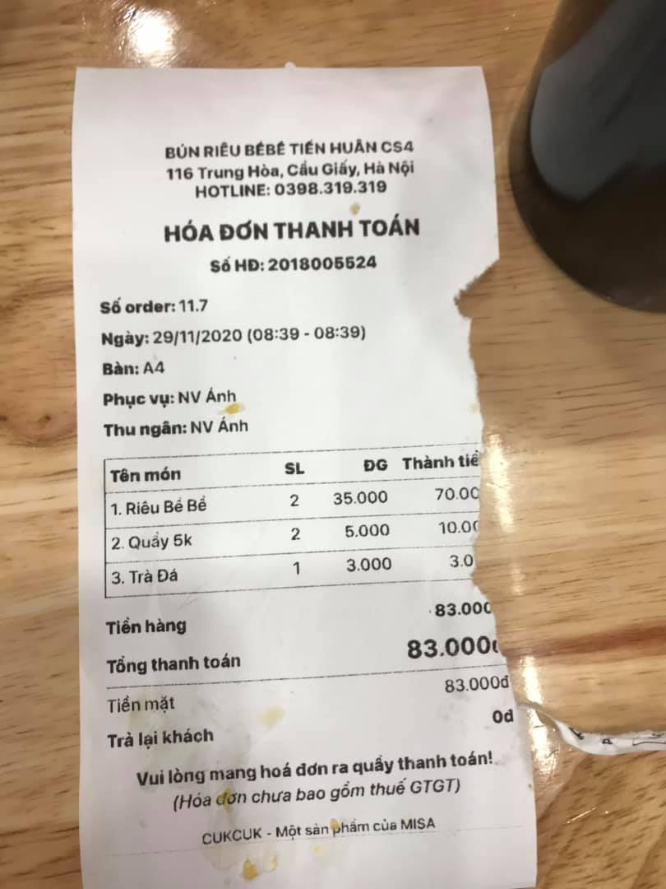

**Đề bài**: Dựa vào hình ảnh gợi mở của trong 2 chủ đề được giao, ngẫm nghĩ, viết ra mô tả về bài toán, đi xác định các danh từ chính, danh từ bổ trợ, các động từ. Rồi từ đó xác định đâu là class, đâu là attributes, đâu là methods. Và vẽ biểu đồ UML các mối quan hệ.

Sau đó viết chương trình thực hiện nghiệp vụ như đã mô tả.

**Mô tả bài toán**: viết chương trình yêu cầu nhập vào thông tin giao dịch và in ra hoá đơn như hình

**Các yếu tố chính**:

* Ngày, tháng order
* Số bàn
* Nhân viên phục vụ
* Nhân viên thu ngân
* Tên món
  + Đơn giá
  + Số lượng
* Thành tiền mỗi món
* Tổng tiền
* Tổng thanh toán của khác hàng
* Số tiền thừa

**Các tính năng**:

* Order món
* Xoá món
* Bổ sung món
* Thay đổi số lượng mỗi món
* In hoá đơn

**Các class**:

* Class main: Cho user chọn một trong 6 lựa chọn:
  + Order món (add dish) và thêm thông tin phục vụ (add serving informations)
  + Xoá món (delete dish)
  + Bổ sung món (add dish)
  + Thay đổi số lượng (update quantity)
  + In hoá đơn (display bill)
  + Thoát
* Class Foodbill: tạo object foodbill gồm các attributes:
  + Name
  + Index
  + Quantity
  + Price
* Class Validator: dùng để kiểm tra input, gồm các methods:
  + Check text
  + Check integer
  + Check double
* Class Staff: chứa thông tin về đối tượng nhân viên, gồm các attributes:
  + Name
  + Age
  + Id
* Class manager (tham chiếu đến class Foodbill, Validator, Staff) : gồm các methods:
  + Add bill: nhập thông tin về các món ăn, số lượng, giá
  + Serving information: nhập thông tin phục vụ:
    - Số bàn
    - Nhân viên
    - Thu ngân
    - Tiền khách trả
  + Remove dish: xoá một món khỏi danh sách
  + Update dish: thay đổi số lượng của một món trong danh sách
  + Search ID: truy xuất một món trong bill dựa vào index
  + Display: in thông tin bill ra màn hình

**Sản phẩm**

